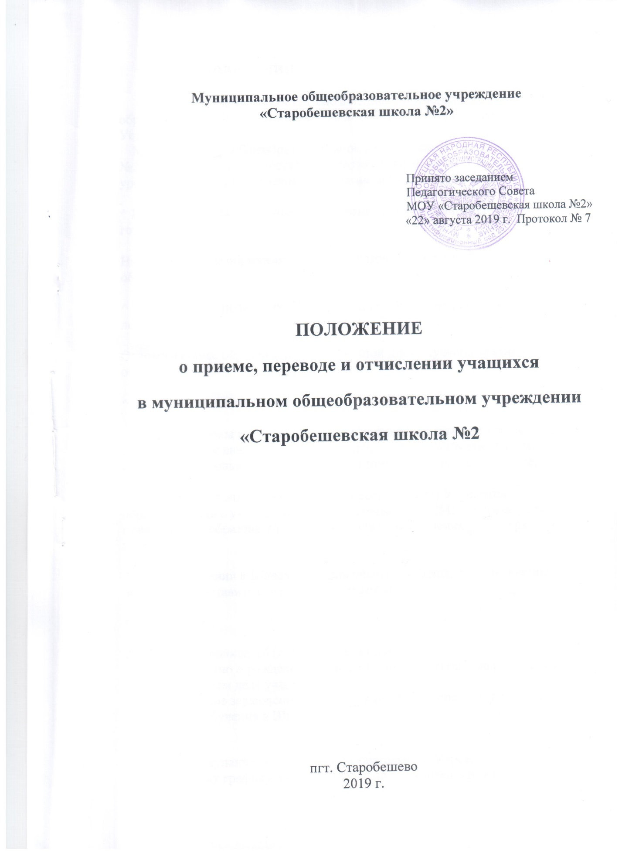

**Общие положения**  
  
 Настоящее положение составлено в полном соответствии с «Законом об образовании» ДНР, Положением об общеобразовательном учреждении и Уставом школы.  
 Муниципальное общеобразовательное учреждение «Старобешевская школа №2» (далее Школа) осуществляет образовательный процесс в соответствии с уровнями общеобразовательных программ двух ступеней образования:  
  
**^ I ступень** – начальное общее образование с нормативным сроком освоения 4 года.  
  
Начальное общее образование является базой для получения основного общего образования.  
  
**^ II ступень** – основное общее образование с нормативным сроком освоения 5 лет.  
  
Основное общее образование является базой для получения среднего общего образования.  
  
**^ Порядок приема в Школу**

В 1 класс Школы принимаются дети с достижения ими возраста шести лет шести месяцев к началу учебного года при отсутствии противопоказаний по состоянию здоровья, но не позже достижения ими возраста восьми лет.   
  
 По заявлению родителей (законных представителей) Учредитель образовательного учреждения и решения комиссии ПМПК вправе разрешить прием детей в образовательные учреждения для обучения в более раннем возрасте.  
  
 При поступлении в Школу родители учащегося (лица, их заменяющие) обязаны предоставить следующие документы:  
  
**I ступень**

1. Заявление родителей (лиц, их заменяющих);
2. Свидетельство о рождении ребенка. (Копия свидетельства о рождении остается в личном деле учащегося).
3. Медицинское заключение об отсутствии противопоказаний по составлению здоровья для обучения в Школе.

Для вновь поступающих в I класс образовательного Учреждения, по разработанному графику, квалифицированными учителями организуются занятия «Будущих первоклассников» продолжительностью до четырех месяцев по подготовке обучения детей в образовательном Учреждении.  
  
Документы, представленные родителями, регистрируются через секретариат общеобразовательного учреждения в журнале приема заявлений в первый класс.  
  
После окончания приема заявлений зачисление в Школу оформляется приказом директора Учреждения не позднее 30 августа текущего года и доводится до сведений родителей (лиц, их заменяющих).  
   
При приеме учащихся **в промежуточные классы всех ступеней образования** предоставляются родителями (лицами, их заменяющими) следующие документы:

1. Заявление родителей (лиц, их заменяющих).
2. Справка о переводе учащегося в другое образовательное Учреждение.
3. Свидетельство о рождении (копия свидетельства о рождении остается в личном деле учащегося).
4. Медицинское заключение об отсутствии противопоказаний по состоянию здоровья для обучения в образовательном Учреждении.
5. Ведомость итоговых оценок за последний класс обучения.
6. Ведомость текущих оценок и оценок учащегося за четверть, если ученик поступает в образовательное Учреждение в течение учебного года.  
     
   Зачисление учащегося в любой класс Школы оформляется приказом директора. На учащегося, поступающего в образовательное Учреждение впервые, заполняется личное дело.
7. **Обязанности администрации**  
   Администрация образовательного учреждения при приеме заявления обязана ознакомиться с документом, удостоверяющим личность заявителя, для установления факта родственных отношений и полномочий законного представителя.  
     
   Перед зачислением ребенка в любой класс образовательного Учреждения, администрация обязана ознакомить родителей (лиц, их заменяющих) со следующими документами:
8. Уставом образовательного Учреждения;
9. Правилами для учащихся;
10. Режимом работы школы;
11. Программами образования;
12. Системами оценки знаний учащихся;
13. Обязанностями родителей;
14. Формами социальной поддержки семей учащихся.

Права и обязанности обучающихся, их родителей (лиц, их заменяющих) определяются Уставом школы (раздел 4 «Участники образовательного процесса».  
  
**^ 4.    Порядок перевода обучающихся из одного общеобразовательного учреждения в другое**  
  
Обучающиеся имеют право на перевод в другое общеобразовательное учреждение, реализующее общеобразовательную программу соответствующего уровня.  
  
Перевод обучающихся в иное общеобразовательное учреждение производится по письменному заявлению их родителей (законных представителей) и сопровождается получением подтверждения из иного общеобразовательного учреждения о приеме данных обучающихся.  
  
Руководитель общеобразовательного учреждения обязан выдать справку-подтверждение всем вновь прибывшим обучающимся для последующего предъявления в общеобразовательное учреждение, из которого они выбыли.  
  
**^ 5.    Порядок отчисления и исключения обучающихся из общеобразовательного Учреждений**  
     
Обучающиеся могут быть отчислены из учреждения по следующим основаниям:

1. в связи с завершением основного общего образования с выдачей документа государственного образца о соответствующем уровне образования;
2. в связи с переводом в другое общеобразовательное учреждение, реализующее общеобразовательную программу соответствующего уровня, с согласия родителей (законных представителей) при наличии справки-подтверждения с нового места учебы;
3. в связи с переменой места жительства (выезд за пределы поселка) по заявлению родителей (законных представителей), в котором указывается место дальнейшего обучения ребенка;
4. по решению Педагогического совета Учреждения за совершенные неоднократно грубые нарушения Устава Учреждения допускается исключение из этого Учреждения обучающихся, достигших возраста 15 лет.  
    Исключение обучающегося из Учреждения применяется, если меры воспитательного характера не дали результата и дальнейшее пребывание обучающегося в Учреждении оказывает отрицательное влияние на других обучающихся, нарушает их права и права работников образовательного учреждения, а также нормальное функционирование Учреждения.  
    Решение об исключении обучающегося, не получившего общего образования, принимается с учетом мнения его родителей (законных представителей) и с согласия комиссии по делам несовершеннолетних и защите их прав.   
     
    Решение об исключении детей-сирот и детей, оставшихся без попечения родителей, принимается с согласия комиссии по делам несовершеннолетних и защите их прав и органа опеки и попечительства.  
     
    Комиссия по делам несовершеннолетних и защите их прав совместно с органом местного самоуправления и родителями (законными представителями) несовершеннолетнего, исключенного из Учреждения, в месячный срок принимает меры, обеспечивающие трудоустройство этого несовершеннолетнего и (или) продолжение его обучения в другом образовательном учреждении.  
     
     
   Директор школы В.И. Дедок

